编译原理

班级：21计算机科学与计算机（4）班
姓名：陈昊天 学号：2021329600006

实验三 自底向上语法分析器的构建

- 实验要求
运用SLR(1)或者LR(1)分析法，针对给定的上下文无关文法，给出实验方案。预估实验中可能出现的问题。

- 实验方案
（评价依据实验方案设计是否合理，包括输入输出的设计）
使用SLR(1)文法。逐步完成Augmented Grammar、First&Follow Set、DFA、Parse Table。
然后将分析表处理为程序可读数据，程序根据分析表的内容得出分析过程和结果。
输入设计：
Parse Table、Augmented Grammar。
输出设计：
带有Parsing Stack、Input和Action的分析过程。
- 预估问题
（是否有预估的问题，预估的问题是否合理）
- 程序需要事先获得Augmented Grammar、Parse Table、Terminals、Non-terminals的具体内容，这些数据都要被处理为适当的格式，过程比较繁琐。
- 可以将每个(non)terminal映射为数字，便于直接调用table(i,(non)terminal)。
- 注意非终结符id的特殊处理。
理论基础（评价依据 理论知识非常清楚）
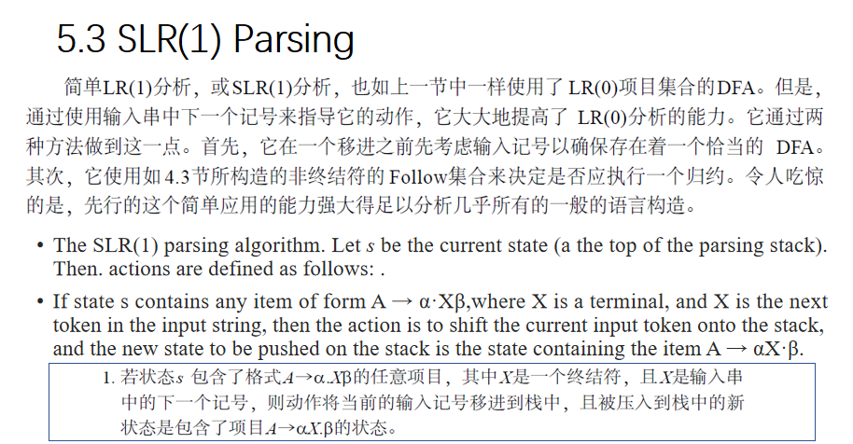
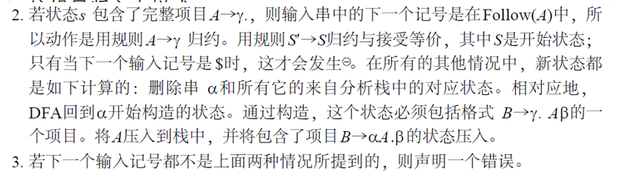
- 内容和步骤

1、考虑简单算术表达式文法G:
E→E + T | T
T→T * F | F
F→(E) | id
试设计SLR(1)或者LR(1)分析程序，以输入的 (a+b)*c+(d+e) 符号串进行语法分析。

2、实验具体步骤
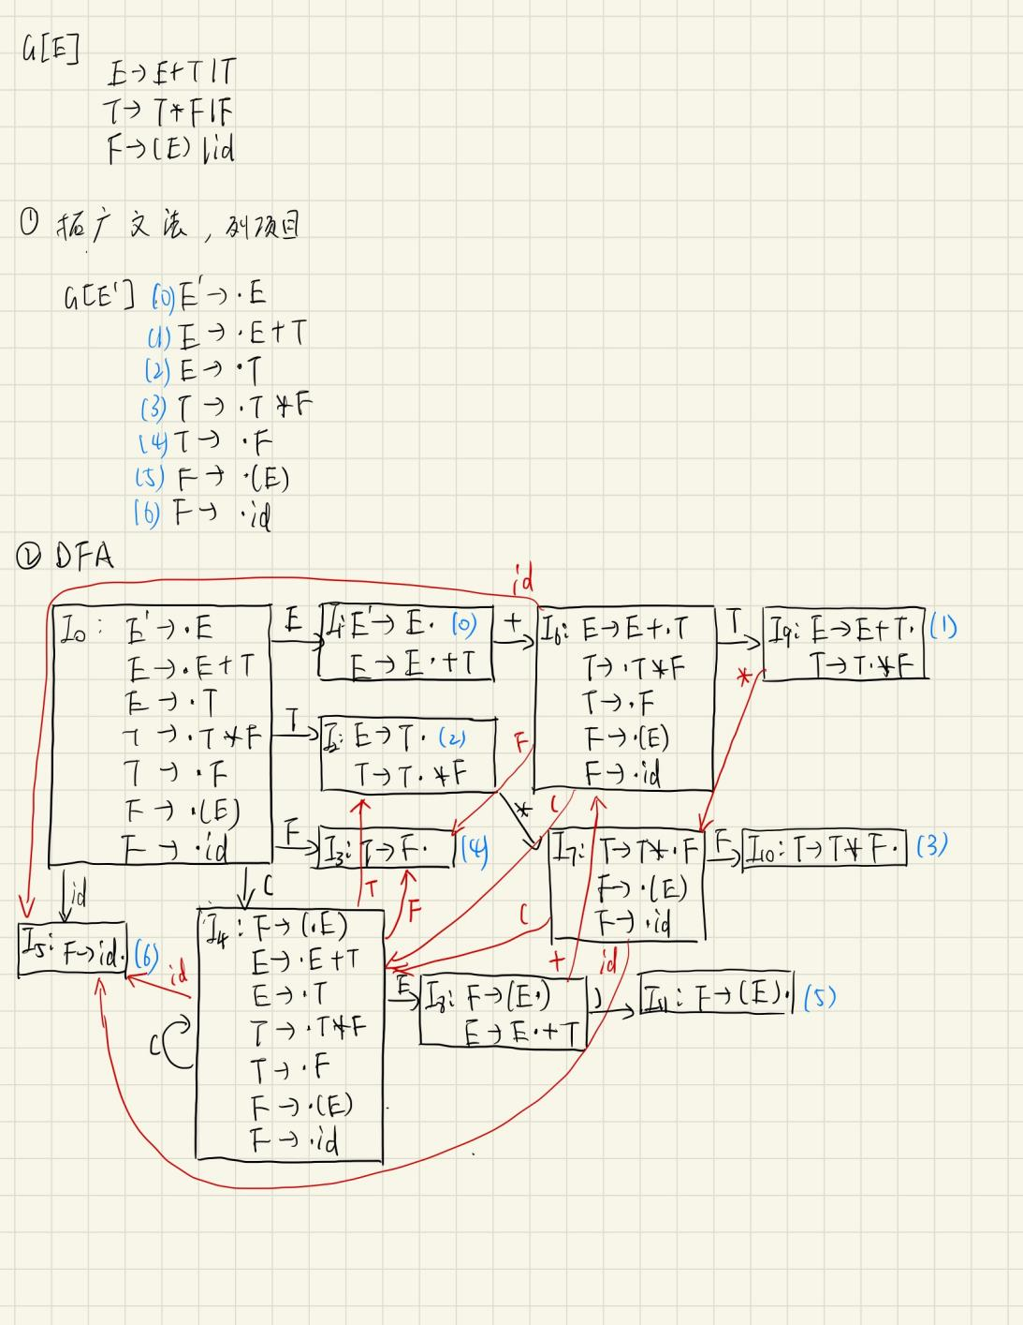
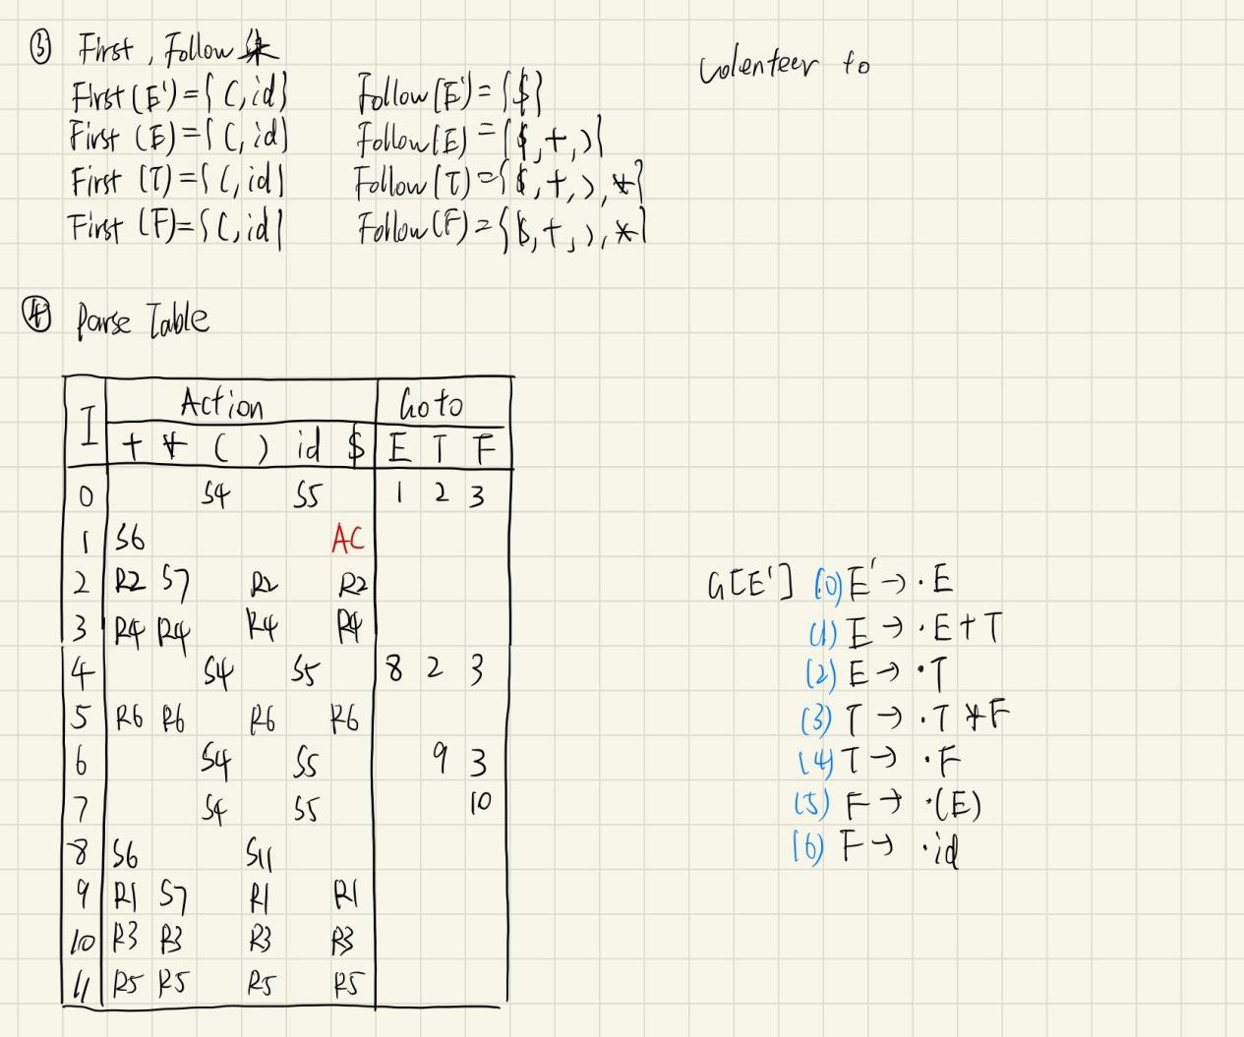
输入数据：
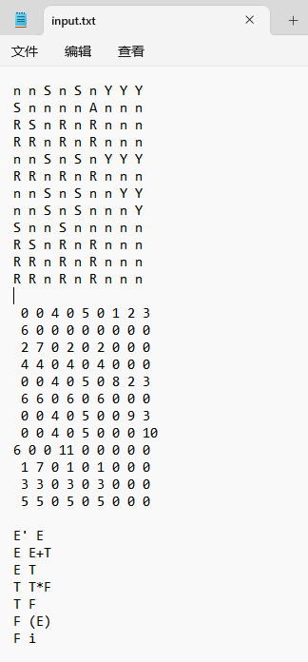
- 实验结果:
- 代码
#include <iostream>
#include <iomanip>
#include <stack>
#include <string>

using namespace std;

int table[20][20][2];// I,(non)terminals,action
int mp[200];//映射
string terminals = "+*()i$ETF";
string inputString = "(a+b)*c+(d+e)";
stack<int> pStk, iStk; //parse stack, input stack
stack<int> reduceResult;//存储规约结果, 用于分析树
string reduce[7][2]; //规约
int step = 1;

namespace Graph { //处理分析树
const int N = 1000, M = N * 2;
int nodemap[N] = { 0, 'E' };
int depth[N];

struct Edge {
int to, nxt;
}e[M];

int adt, head[N];

void add(int u, int v) {
e[++adt] = { v,head[u] };
head[u] = adt;
}

int fa[N];

void dfs(int p1) {//输出分析树
for (int i = 0; i < depth[p1]; i++) {
cout << " |";
}
cout << "--" << (char)nodemap[p1] << endl;
for (int i = head[p1]; i != 0; i = e[i].nxt) {
int p2 = e[i].to;
if (p2 == fa[p1]) continue;
fa[p2] = p1;
dfs(p2);
}
}

void parseTree() {
int vst[1000] = { 0 };
depth[1] = 1;
int cnt = 2;
while (!reduceResult.empty()) {//读出规约结果
int rTop = reduceResult.top(); reduceResult.pop();
int leftChar = reduce[rTop][0][0];//产生式左部
string rightString = reduce[rTop][1];//产生式右部
int oldCnt = cnt;
for (int j = oldCnt - 1; j >= 1; j--) {//从右往左匹配父节点
if (nodemap[j] == leftChar and !vst[j]) {
vst[j] = 1;
for (char k : rightString) {
nodemap[cnt] = k;//给节点编号 加映射
depth[cnt] = depth[j] + 1;
add(j, cnt);
cnt++;
}
break;
}
}
}
dfs(1);
}
}

stack<int> reverse(stack<int> s) {
stack<int> tmp;
while (!s.empty()) {
tmp.push(s.top());
s.pop();
}
s = tmp;
return s;
}

string reverse(string s) {//禁止使用引用
reverse(s.begin(), s.end());
return s;
}

void show(stack<int> ps, stack<int> is) {
ps = reverse(ps);
int width = 25;
string str1, str2;
int odd = 1;
while (!ps.empty()) {
if (odd == 1) str1 += (char)ps.top();
else str1 += to_string(ps.top());
odd *= -1;
ps.pop();
}
while (!is.empty()) {
str2 += (char)is.top();
is.pop();
}
string strBlank(width - str1.size() - str2.size(), ' ');
cout << str1 << strBlank << str2;
}

void init() {
for (int i = 0; i < terminals.size(); i++) {
mp[terminals[i]] = i; // 映射 (non)terminals -> number
if (terminals[i] == 'i') {// id = {a ~ z}
for (int j = 'a'; j <= 'z'; j++) {
mp[j] = i;
}
}
}
for (int i = 0; i <= 11; i++) {
for (int j = 0; j < terminals.size(); j++) {
char c; cin >> c;
table[i][j][0] = c;
}
}
for (int i = 0; i <= 11; i++) {
for (int j = 0; j < terminals.size(); j++) {
int num; cin >> num;
table[i][j][1] = num;
}
}
for (int i = 0; i < 7; i++) {
cin >> reduce[i][0] >> reduce[i][1];
reduce[i][1] = reverse(reduce[i][1]);
}
}

int parseTable() {
pStk.push('$');
pStk.push(0);
iStk.push('$');
for (int i = inputString.size() - 1; i >= 0; i--) {
iStk.push(inputString[i]);
}
cout << "---------------------------"
<< "--------------------------" << endl;
cout << "Step Parsing Stack Input Action" << endl;
while (!iStk.empty() and !pStk.empty()) {
cout << step << " ";
if (step++ < 10) putchar(' ');
show(pStk, iStk);
int pTop = pStk.top(), iTop = iStk.top();
int action[2] = { table[pTop][mp[iTop]][0],
table[pTop][mp[iTop]][1] };
if (action[0] == 'A') {// 接受
cout << " Accept" << endl;
return 200;
} else if (action[0] == 'S') {// 移进
cout << " Shift " << action[1] << endl;
pStk.push(iTop);
pStk.push(action[1]);
iStk.pop();
} else if (action[0] == 'R') {// 规约
reduceResult.push(action[1]);

cout << " Reduce " << action[1]
<< ": " + reduce[action[1]][0] + " -> "
<< reverse(reduce[action[1]][1]) << endl;

for (auto i : reduce[action[1]][1]) {
while (!pStk.empty()) {
int c = pStk.top();
pStk.pop();
if (c == i) break;
if (i == 'i') {
if ('a' <= c && c <= 'z') break;
}
}
}
int pTop1 = pStk.top();
pStk.push(reduce[action[1]][0][0]);
int pTop2 = pStk.top();
pStk.push(table[pTop1][mp[pTop2]][1]);
} else {
return 500;
}
}
return 500;
}

void solve() {
init();
int res = parseTable();
if (res == 200) {
puts("\nParsing Success");
} else {
puts("\nParsing Failed");
}
Graph::parseTree();
}

int main() {
FILE* fp;
freopen_s(&fp, "input.txt", "r", stdin);
solve();
fclose(fp);
}

- 截图
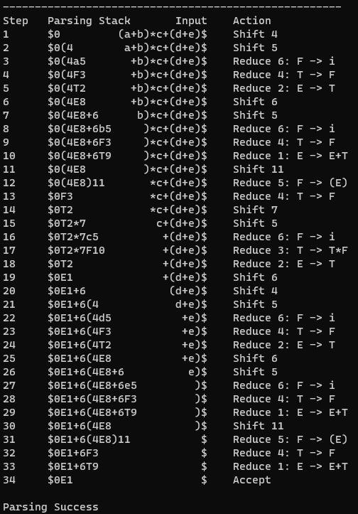
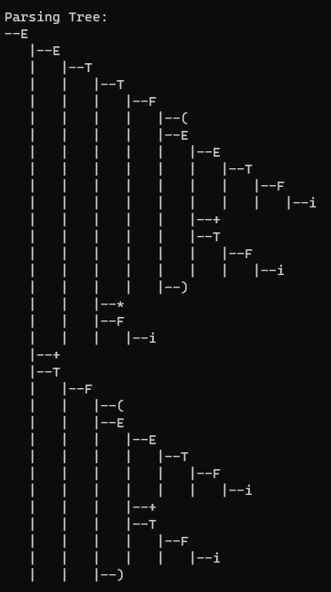

- 实验结论:
1 、实验结论
（是否能够准确描述实验的结论）
本实验使用SLR(1)文法，根据给定上下文无关文法，完成它的分析程序，并在结果中给出分析过程。
程序可以处理给定token序列不满足给定文法的情况。
此程序的优势是可以快速地修改以适用于不同的SLR(1)文法。

2、分析和总结
1）对输入设计的结论
Augmented Grammar使用string reduce[7][2];存储用于规约。
Parse Table使用int table[20][20][2];存储。分两次读入。
Terminals、Non-terminals直接硬编码到代码中。

- 对输出设计的结论
注意输出格式、栈的展示方向、数据左右对齐。
输出分析树时，先根据规约结果生成分析树存到邻接表中，然后DFS遍历整张图并输出。

3）对SLR(1)或者LR(1)分析法的结论
LR(0):见到First集就移进，见到终态就归约
SLR(1)见到First集就移进，见到终态先看Follow集，与Follow集对应的项目归约，其它报错。
SLR分析法包含的展望信息是体现在利用了Follow(A)信息，可以解决“归约－归约”冲突
SLR分析法没有包含足够的展望信息，不能完成解决“移进－归约”冲突，需要改进。
LALR同心集合并不会产生“移进－归约”冲突 ，但会产生“归约－归约”冲突

- 对预估问题的结论
- 程序需要事先获得Augmented Grammar、Parse Table、Terminals、Non-terminals的具体内容，这些数据都要被处理为适当的格式，过程比较繁琐。
Augmented Grammar使用string reduce[7][2];存储用于规约。
Parse Table使用int table[20][20][2];存储。分两次读入。
Terminals、Non-terminals直接硬编码到代码中。
- 可以将每个(non)terminal映射为数字，便于直接调用table(i,(non)terminal)。
- 注意非终结符id的特殊处理。
以下代码解决2、3问题
for (int i = 0; i < terminals.size(); i++) {
mp[terminals[i]] = i; // 映射 (non)terminals -> number
if (terminals[i] == 'i') {// id = {a ~ z}
for (int j = 'a'; j <= 'z'; j++) {
mp[j] = i;
}
}
}
在问题3处，还需注意规约时的字符替换处理。

